COMIENZA A VIVIR LA EXPERIENCIA
MALALCAHUELLO THERMAL, HOTEL & SPA

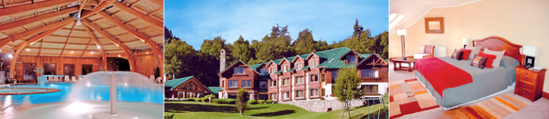

Programa Incluye:
- 2, 3, 4, 5, 6 ó 7 noches de alojamiento en habitación superior (según elección)
- Desayuno en restaurant del Hotel
- Almuerzo y Cenas según programa seleccionado
- 1 trago de bienvenida al momento de llegada
- Uso ilimitado de la piscina y pileta termal durante el día
- Jacuzzi termal en cabina privada o máscara facial para 2 personas por estadía
- 10% de descuento en terapias de Spa.
- IVA

VALORES POR PERSONA – EN PESOS CHILENOS:

Programa | Comidas Incluidas por persona | Vigencia | Single | Doble | Niño
2 Noches | 1 almuerzo y 2 cenas | 01 Octubre 2020 a 30 abril 2021 | 418.900 | 209.500 | Free
3 Noches | 2 almuerzos y 3 cenas | 01 Octubre 2020 a 30 abril 2021 | 512.500 | 256.500 | Free
4 Noches | 3 almuerzos y 4 cenas | 01 Octubre 2020 a 30 abril 2021 | 612.500 | 306.500 | Free
5 Noches | 4 almuerzos y 5 cenas | 01 Octubre 2020 a 30 abril 2021 | 762.500 | 381.500 | Free
6 Noches | 5 almuerzos y 6 cenas | 01 Octubre 2020 a 30 abril 2021 | 912.500 | 456.500 | Free
7 Noches | 6 almuerzos y 7 cenas | 01 Octubre 2020 a 30 abril 2021 | 1.037.500 | 518.900 | Free

Notas del Programa
- Valor por persona en pesos chilenos, iva incluido.
- Política de niños: Niños de 0 a 8 años Gratis compartiendo cama con los padres. Incluye: Desayuno, almuerzo, cena y uso de piscina termal. Máximo1 niño por habitación.
- Política de Anulación: Para reservas con fecha de viaje en fines de semana largos y vacaciones nacionales, el plazo de anulación es 1 semana antes del check in. Para otras fechas de viaje el ´plazo de anulación es 48 horas de antes del check in. No show o anulación fuera de plazo se cobrará penalidad de una noche por habitación reservada.
- Valor programa no incluye traslados. Consultar valores a Ejecutivos de Ventas.

No incluye:
- Propinas, gastos personales, todo ítem no mencionado como incluido
- Early Check-In / Late Check-Out
- Comidas o servicios extras a los mencionados como incluidos en el programa

Condiciones Generales:
- Valores por pasajero en pesos chilenos, IVA incluido.
- Programa aplica para pasajeros chilenos.
- Valores e itinerarios sujetos a cambios sin previo aviso.
- El itinerario y hoteles podrían sufrir modificaciones o ser sustituidos por razones de fuerza mayor.
- Programa sujeto a multas por concepto de anulación o modificación de servicios.
- Documentación de viajes es de responsabilidad de cada pasajero.

